UNIT 4: EVERY DAY
LESSON 2: MY FAVOURITE PART OF THE DAY

Na ovoj poveznici ćete pronaći video u kojem je objašnjeno gradivo pod nazivom My favourite part of the day.
https://drive.google.com/file/d/1alPBEf9-hZArsjnYO9V_20zks_6Q21Hq/view?usp=sharing

U slučaju da nikako ne možete otvoriti ovu poveznicu, molim vas da riješite dolje napisane zadatke

- Prepisati plan ploče u bilježnicu
- u/48, zad B – poslušati zvučni zapis (CD 35) i poredati sličice po redu
- ponovno poslušati zvučni zapis i ponoviti za zapisom rečenice
- samostalno pročitati tekst
- u/ 48, zad C – poslušati zvučni zapis (CD 36) i zaokružiti točnu riječ
- ponovno poslušati zvučni zapis i ponoviti za zapisom rečenice
- samostalno pročitati tekst
- rb/ 46 – riješiti zadatak A ( upiši riječi koje nedostaju) i zadatak B (zaokruži točnu riječ)

Izgled ploče:
Schoolwork
MY FAVOURITE PART OF THE DAY

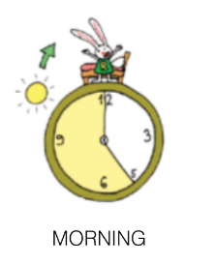 morning
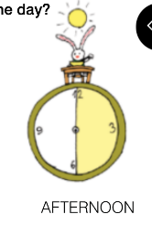 afternoon
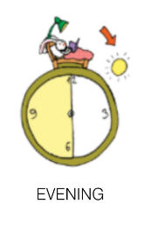 evening

Good morning!
Good afternoon!
Good evening!

